微课制作要求
- 微课
微课是指利用10分钟左右时间讲解一个非常碎片化的知识点、考点或作业题、考试真题、模拟题的一种微视频。微课的作用为“解惑”而非“授业”，它用于不受时间空间限制的网络在线课后辅导，不能代替课堂的新知识教学。
- 微课内容要求

微课功能理解透彻，传道解惑而非授业；
微课的功能是经验的交流及对一些上课没听懂的同学进行课后的解惑辅导，而不是代替课堂教学。

知识点足够细，10分钟左右能够讲解透彻；
一个微课只讲解一个特定的知识点，如果该知识点牵扯到另一个知识点，需详细讲解时应另设一个微课。

课件中有介绍微课（如微课名称、作者姓名等信息）和谢幕的版块，若是PPT，正文最多建议5~6页；

受众定位明确，其知识基础如何；
微课作者需清楚本个微课受众的知识基础，采用适合该基础的相关定理、定律、词汇讲解。

情景定位明确：一对一的教学而非一对多；
讲解时不得出现“你们”、“大家”、“同学们”等词汇。

知识准确无误；
在微课里不允许有文字上、语言上、图片上的知识性的错误或有误导性的描述。

知识点（考点）、题目（真题、模拟题）等讲解不照本宣科；
对现有的知识以及课本上对该知识的表述应有自己的理解，而不是罗列书上的知识，否则微课起不到“解惑”的作用。

课件有视觉美感，如常用的PPT；
多角度地应用PPT现有的功能带来的视觉效果，如自定义动作、PPT切换、颜色搭配、字体搭配等。

微课画质清晰；
影响视频画质的因素有：显卡驱动未更新导致屏幕像素低；导出视频时未设置与屏幕分辨率相一致的视频长宽尺寸导致视频画面变形。

外部环境安静无噪音；

仪表得体；

语言通俗易懂；
口语讲解，尽可能少地使用古板、枯燥的书面语，使讲解通俗易懂。

讲解是声音响亮，节奏感强。
- 微课时间要求
- 时间一般在10分钟左右，原因：（1）现在是快节奏时代，好比微博，追求快捷精炼；（2）学生课程多，疑问多，若每科看一个微课，而每个微课时间过长，那么学生则没有时间看完他（她）想看的微课；（3）10分钟左右足够讲透一个小知识点，否则要么是讲的太泛，要么是讲的太罗嗦。
- 微课时间安排有主次之分，正文以外的花絮时长不得超过15秒。
- 课件制作要求
课件的字体必须足够大，以保证微课里的字容易辨认、识别，以下为课件制作建议（以PPT为例）：
- 动静结合
充分利用PTT的动作效果，可以给人动态感、空间感的美。《PPT动作按钮使用》 http://www.docin.com/p-398942700.html
- 图文并茂
图版率在50%-90%；插图表现出的亲和力要比照片好，照片表现出的专业性要比插图好。
- 图片合适
表现力最强的图片：脸部图片。适合表现主题，不适合做背景。
表现力最弱的图片：云海。适合做背景，不适合做主题。
视觉3B原则：Beauty(美女)、Baby(孩童)、Beast(动物)。
- 字体搭配
微软雅黑（标题）+宋体（正文），黑体（标题）+楷体（正文），艺术字不乱用。
- 字号搭配
PPT字体标配：标题字号是44号，一级文本32号，二级文本28号，最好不要有三级文本。
- 颜色搭配
一般来讲，除了黑色和白色外，最多搭配3种颜色。
PPT最舒服的颜色搭配下载地址：http://ishare.iask.sina.com.cn/f/22084101.html
PPT颜色搭配教程《我的PPT会说话》http://doc.mbalib.com/view/4841e375fa50dd2e38ba501edc8b2799.html
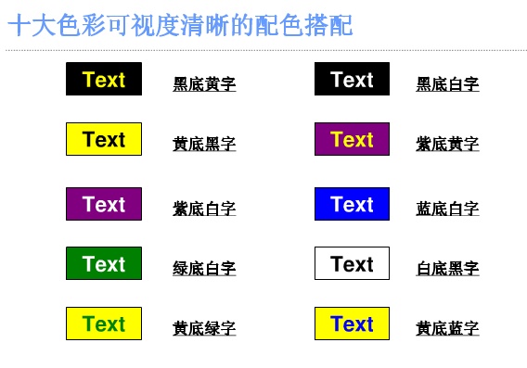
- 错落有致
行距1.3倍-1.5倍，段间距大于行间距；
- 使用的文字尽量少
一页不超过五个要点，每个要点字数越少越好，页面上下左右有1cm的留白。
- 特别注意事项
- 讲解时，适当看镜头，与摄像头（即收看微课的学生）有眼神交流。
- PPT制作时，应注意，录制后的效果将会头像挡住PPT的右下角，效果图如：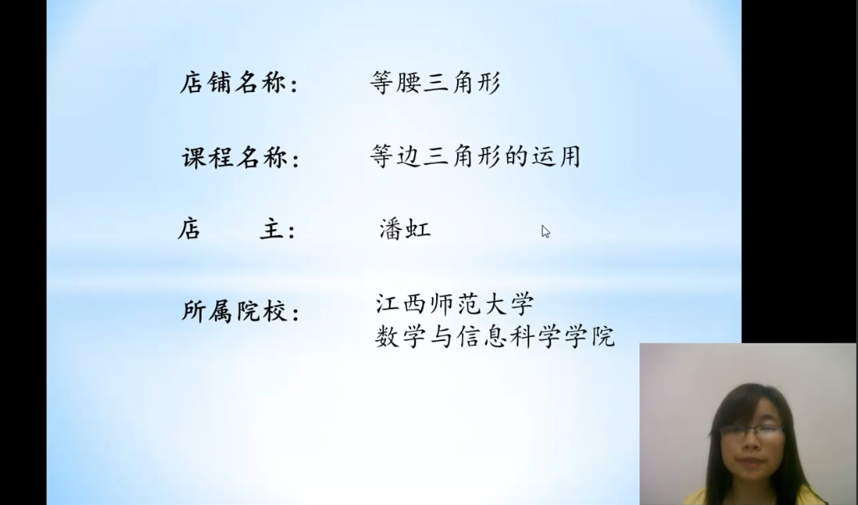
- 充分利用鼠标的拖、点配合解说，可适当使用画笔功能，但绝不能用画笔写字。
- 拍摄设置
- 保持摄像头清洁；
- 远离强光刺激；
- 不背光；
- 适当打光，确保光线充足（可使用带灯光的摄像头）；
- 调整摄像头距离确保至少能看到整个头部。

